ПРОЕКТ

Про затвердження містобудівних вимог
по розміщенню рекламних засобів
в м. Миколаєві

З метою дотримання рішення виконкому Миколаївської міської ради № 348 від 26.03.10 «Про затвердження Концепції розвитку зовнішньої реклами в місті Миколаєві на 2010-2015 роки», покращання естетичного вигляду забудови міста та впорядкування об’єктів зовнішньої реклами різних типів, відповідно до ст. 28 Закону України «Про регулювання містобудівної діяльності», ст.ст. 2, 16,18, 20, 21, 22, 23, 24 Закону України «Про благоустрій населених пунктів», ДБН В.2.3-5-2001 «Вулиці та дороги населених пунктів», ДБН 360-92** «Містобудування. Планування і забудова міських і сільських поселень», ДСТУ 3587-97 «Автомобільні дороги, вулиці та залізничні переїзди», постанови Кабінету Міністрів України від 30.03.1994 № 198 «Про затвердження Єдиних правил ремонту і утримання автомобільних доріг, вулиць, залізничних переїздів, правил користування ними та охорони», рішення Миколаївської міської ради від 19.04.2007 № 12/21 «Про затвердження Правил санітарного утримання територій, забезпечення чистоти і порядку в м. Миколаєві», керуючись пп. 13 п. «а» ст. 30, пп. 7 п. «а» та пп. 5 п. «б» ст. 31, ч. 6 ст. 59 Закону України «Про місцеве самоврядування в Україні», виконком міської ради

ВИРІШИВ:

1. Затвердити містобудівні вимоги по розміщенню рекламних засобів в м. Миколаєві (додаються).

2. Доручити Робочому органу з питань розміщення зовнішньої реклами –управлінню містобудування та архітектури Миколаївської міської ради керуватись даними містобудівними вимогами при наданні пріоритетів на розміщення зовнішньої реклами та узгодженні зовнішнього вигляду рекламних засобів у м. Миколаєві.

3. Управлінню інформаційного забезпечення (Рубан) опублікувати рішення в засобах масової інформації.

4. Контроль за виконанням даного рішення покласти на заступника міського голови Гайдаржи В.В.

Міський голова Ю.І. Гранатуров

Затверджено
рішенням виконкому
міської ради
від
№

Містобудівні вимоги
по розміщенню рекламних засобів в м. Миколаєві

1. Загальні положення
1.1. Містобудівні вимоги по розміщенню рекламних засобів в м. Миколаєві (далі – містобудівні вимоги) регулюють розміщення рекламних засобів на проспектах, вулицях та історичних ареалах міста.
1.2. Містобудівні вимоги діють на всій території м. Миколаєва і є обов’язковими для всіх фізичних та юридичних осіб, що здійснюють діяльність у сфері зовнішньої реклами, органів місцевого самоврядування та їх посадових осіб, інших організацій, незалежно від форми власності та відомчої підпорядкованості.
2. Види рекламних засобів
2.1. До основних видів зовнішньої реклами відносяться:
- стаціонарні рекламні засоби – рекламні засоби, які характеризуються незмінним місцем розміщення і конструктивним рішенням у типовому або індивідуальному виконанні (виходячи з містобудівної ситуації). Підрозділяються на наземні, навісні та розташовані на будинках і спорудах;
- тимчасові рекламні засоби – рекламоносії зі змінним місцем розміщення, до яких відносяться виносні конструкції або ті, що використовуються при проведенні рекламних акцій.
3. Типи рекламних засобів
Афіши культурних та розважальних заходів, шоу, концертів, фестивалів, конкурсів, ярмарків, виставок, циркових програм - рекламні засоби, які мають комерційний характер, розглядаються як реклама та розміщуються тільки на конструкціях, спеціально передбачених для їх розміщення.
Брендмауери – навісні рекламні засоби, які виконуються у вигляді банерів, панно, будівельних декоративно-сітчатих огороджень, плакатів гіперформату в жорсткому каркасі, розташовуються на фасадах будинків,
споруд або закріплюються на будівельних конструкціях лісів та прикривають будинки, споруди, які ремонтуються, реконструюються, будуються чи демонтуються (мал. 1,2).
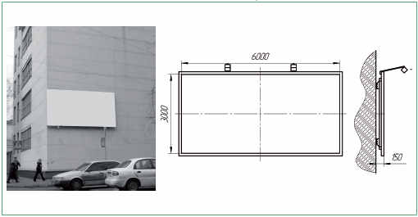 мал. 1
мал. 2 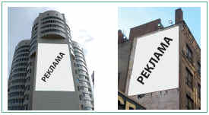
Бек-лайт – стаціонарний наземний засіб формату 4.0 х 3.0 м. Можуть бути як односторонні так і двухсторонні з підсвітленням (мал. 3,4).
мал. 3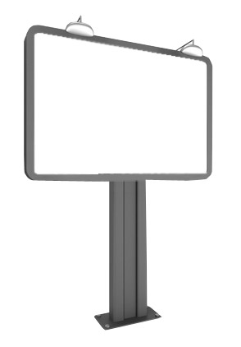 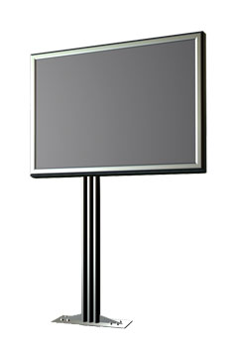мал. 4
Виносні щитові конструкції (штендери) – тимчасові рекламні засоби, які розташовуються фізичними або юридичними особами, що рекламують свої товари, продукцію, послуги, виключно під час їх роботи та встановлюються тільки біля входу в орендоване або надане у власність приміщення магазину, офісу тощо (мал. 5).

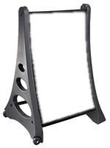 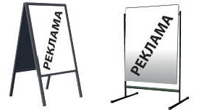мал. 5
Дахові конструкції – різноманітні об’ємно-просторові або плоскі установки на даху будинків та споруд (мал.6).
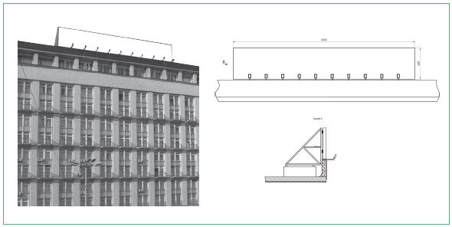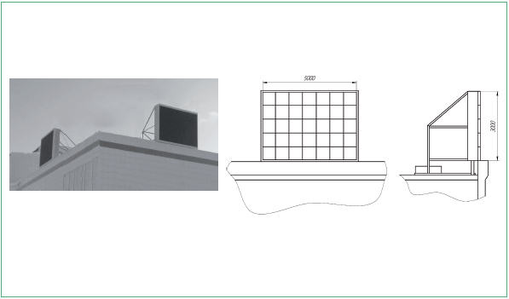
мал.6
Пілар, тумба – круглий чи багатогранний рекламний засіб, що стоїть окремо, з плоскими, вигнутими або випуклими рекламними площинами (мал.7).

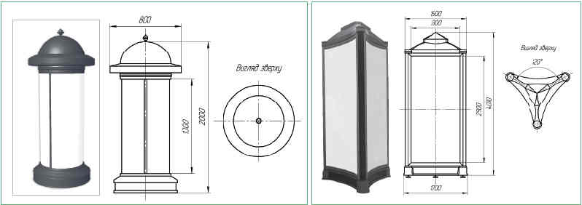
мал.7

Прапорні композиції – рекламні засоби, що складаються з основи, одного або декількох флагштоків (стійок) і м’яких полотнищ (мал.8).
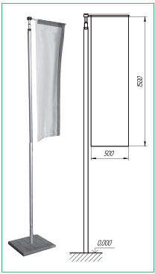 мал. 8
Реклама на повітряних кулях, аеростатах, тентах – тимчасові рекламні засоби, що розташовуються у повітряному просторі, являють собою тимчасове рекламне оформлення на період проведення святкових, тематичних заходів (мал. 9).
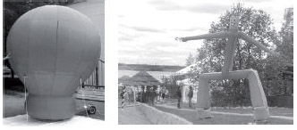
мал. 9

Cіті-лайт – двосторонній рекламний засіб розміром 1.2 х1.8 м з обов’язковим внутрішнім підсвітленням. Розміщується як окремо розташована конструкція (мал.10), так і на власних опорах (стійках) (мал.11).
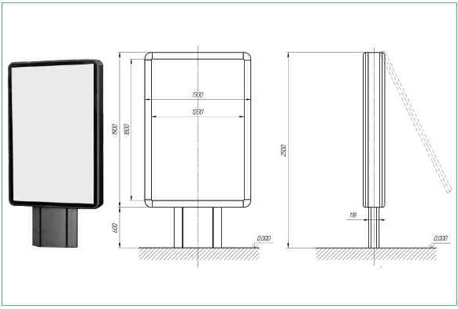
мал. 10
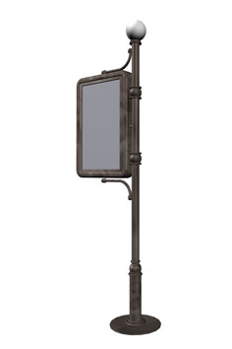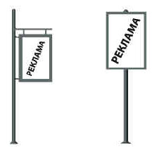
мал. 11
Світлодіодні екрани (електронні табло) – призначені для відтворення зображення на площині екрану за рахунок випромінювання світла світлодіодів, ламп інших джерел світла.
Скролер – динамічний окремо розміщений рекламний засіб розміром 1.2 х1.8 м із зміною зображень та з обов’язковим внутрішнім підсвітленням. Дозволяє послідовно демонструвати від 3-х до 12-ти зображень на одній поверхні.
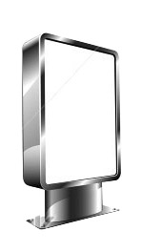мал. 12

Стаціонарний щит (типу «біллборд») – наземний рекламний засіб формату 6 х 3 м, 12 х 3 м. Технічно можуть бути з різними кількостями площин («V-подібного» типу, «тригранного» типу) (мал. 13).
Варіанти дизайнерського рішення
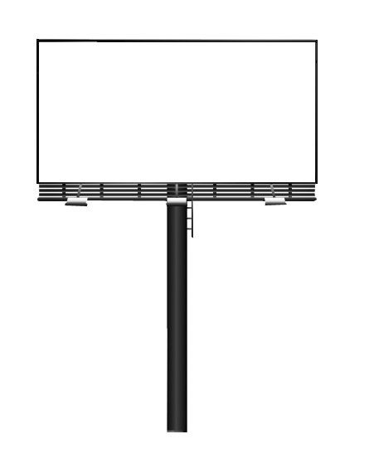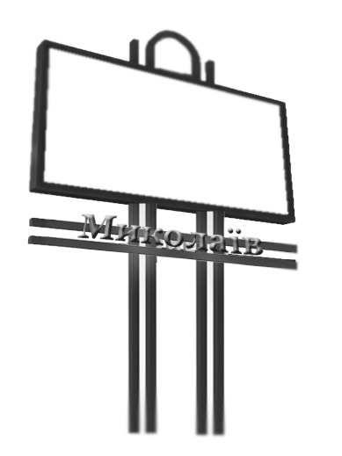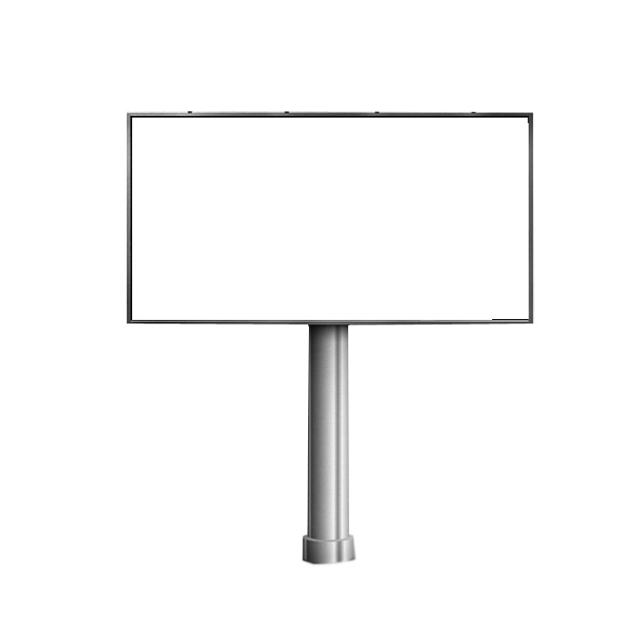
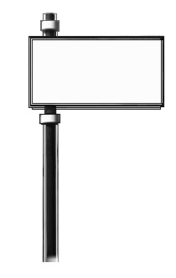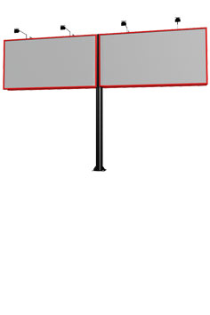
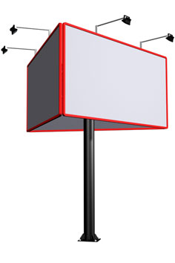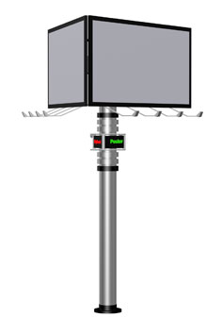
мал. 13
Стаціонарний щит розміром 2.0 х 3.0 м – наземний рекламний засіб, двосторонній або односторонній з внутрішнім або зовнішнім підсвітленням (мал. 14).

Варіанти дизайнерського рішення:
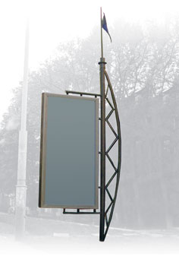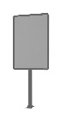
мал. 14
«Скрол» («скролінг») - рекламний засіб, рекламна площина якого кріпиться до спеціальних барабанів та дистанційних кронштейнів, за допомогою яких змінюється рекламний сюжет. Повинен мати внутрішнє підсвітлення, розмір рекламного поля не більше 4.0 х 3.0 м (мал. 15).
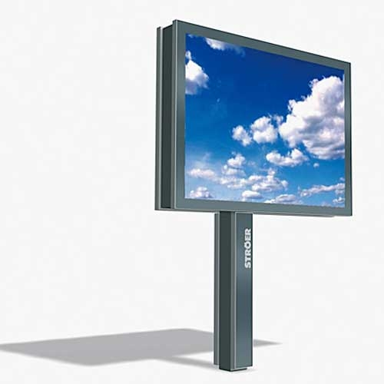
мал. 15

Транспаранти – перетяжки, тролли розміщуються над проїжджою частиною дороги за умови, що нижній край рекламоносіїв повинен знаходитися на висоті не менше 5 м від поверхні проїжджої частини дороги (мал. 16).

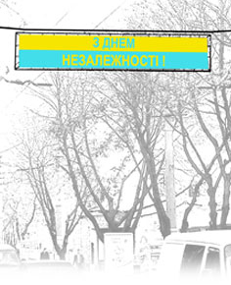
мал. 16
Тривіжин («призматрон») – вдосконалений варіант біллборду, з трьохгранними призмами, що повертаються та дозволяють розмістити три рекламних зображення (мал. 17).
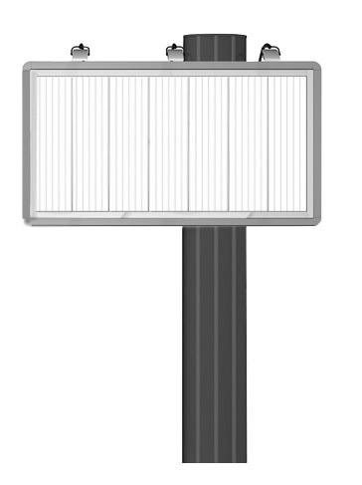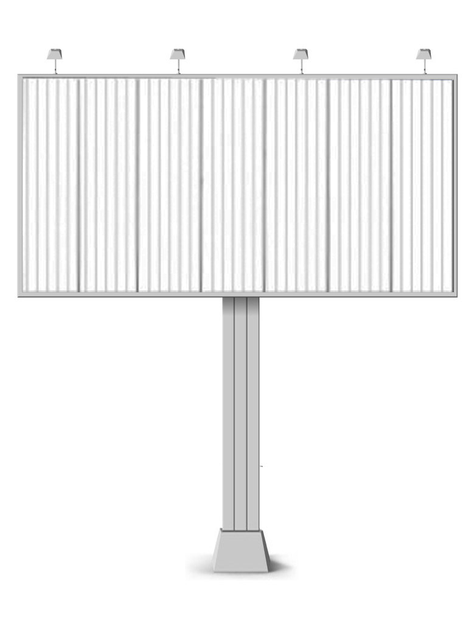
мал. 17

Тріедр (тригранний сіті-лайт) – розміщення даного типу здійснюється аналогічно до розміщення конструкції типу «сіті-лайт» (мал. 18).

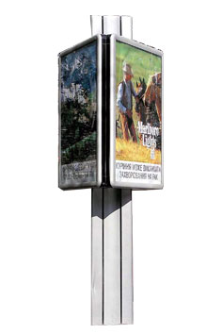
мал. 18
Трол, лайб-бокс, кругові засоби –рекламні засоби, що розміщуються на опорах контактних мереж і опор зовнішнього освітлення. Рекомендовані типи розмірів: 1.2 х 1.8 м, 0.8 х 1.5 м, 0.8 х 2.5 м– у вертикальному виконанні; 3.0 х 0.6 м, 2.0 х 0.4 м – у горизонтальному виконанні (мал. 19, 20, 21).
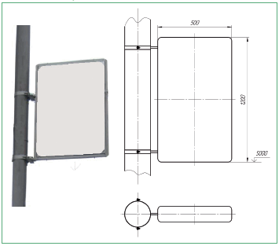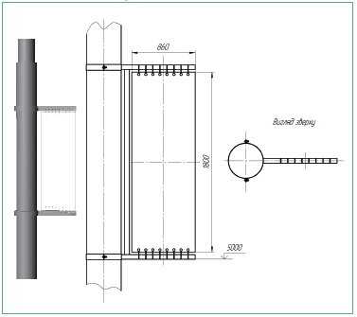
мал. 19
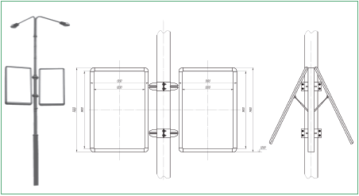 мал. 20

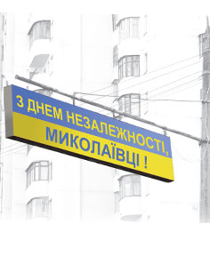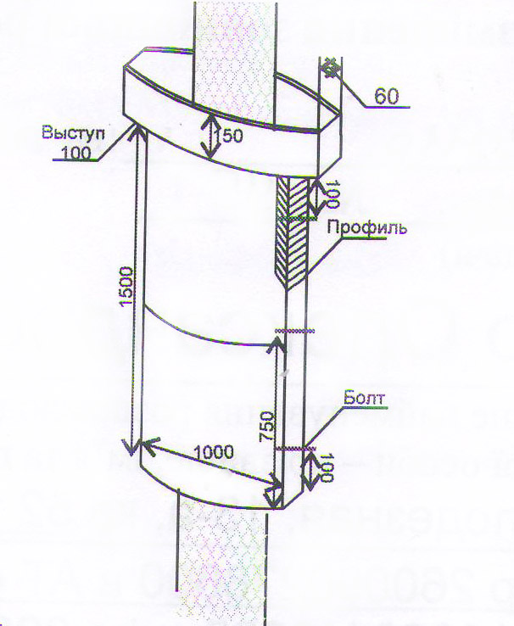
мал. 21

4. Містобудівні вимоги до розміщення рекламних засобів
4.1. Можливість розташування, розміри і форма засобів визначаються у кожному конкретному випадку Робочим органом, виходячи з функціонально-планувальних та естетичних особливостей оточуючого середовища, а також Проектом розміщення та впорядкування об’єктів рекламно-інформаційного призначення та елементів міського дизайну м. Миколаєва, відповідних рішень міської ради та її виконавчого комітету.
Розповсюджувачами реклами можуть бути розроблені Проекти комплексного розміщення рекламних засобів на окремих вулицях, кварталах міста з урахуванням характеру забудови, охоронних зон, містобудівної ситуації тощо за узгодженням з управлінням містобудування та архітектури Миколаївської міської ради.
4.1.1. Для забезпечення доступності пересування людей та підвищення естетичності міського середовища фундаменти наземних конструкцій при відсутності письмових заперечень балансоутримувачів підземних комунікацій повинні бути заглиблені в грунт з відновленням твердого покриття, трав’яного покрову та виконанням в повному обсязі інших робіт з відновлення благоустрою території, де розміщується рекламний засіб.
При неможливості заглиблення фундаментний блок обов’язково повинен бути декоративно оформлений.
При встановленні зовнішньої реклами забороняється несанкціонована вирубка та кронування дерев та зелених насаджень біля та навколо рекламних засобів.

4.1.2. Підключення рекламних засобів до електромереж повинно здійснюватися відповідно до законодавства з дотриманням умов і правил експлуатації та технічної безпеки. Освітлення зовнішньої реклами не повинно засліплювати учасників дорожнього руху, а також не повинно освітлювати квартири житлових будинків.
Засоби зовнішньої реклами не повинні виступати джерелами шуму, вібрації, світлових, електромагнітних та інших випромінювань чи полів з порушенням діючих санітарних норм.
4.2. У випадку розміщення декількох рекламних засобів в одному напрямку тип, габарити та інтервали між ними повинні бути ідентичними.
4.3. Рекламні засоби розмiром 6.0 х 3.0 м виконуються односторонніми або двосторонніми, з підсвітленням, висота рекламної площини повинна бути не менше 4 м над рівнем поверхні землі. У випадку, коли конструкція одностороння, виконується зашивання зворотної сторони суцільною площиною.
Уздовж вулиць та доріг місцевого значення рекламні засоби розміром 6.0 х 3.0 м повинні розміщуватися з дотриманням інтервалу не менше 60.0 м.
Рекламні засоби розміром 6.0 х 3.0 м, що розміщуються над проїжджою частиною вулиць і доріг, повинні розміщуватися з дотриманням інтервалу не менше 100.0 м, нижній край такого рекламного засобу повинен знаходитись на висоті не менше 5 м від поверхні проїжджої частини дороги.
4.4. Рекламні засоби типу «Сіті-лайт» розміром 1.2 х 1.8 м виконуються двосторонніми. Розміщення конструкцій передбачається між проїжджою частиною вулиці та тротуаром. При розміщенні декількох рекламних засобів в одному напрямку відстань між ними повинна бути не менше 30.0 м.
4.5. Рекламні засоби розміром 2.0 х 3.0 м виконуються вертикальними, двосторонніми із зовнішнім або внутрішнім підсвітленням з дотриманням інтервалу не менше 60.0 м.
4.6. Рекламні засоби типу «бек-лайт» розміром 4.0 х 3.0 м виконуються односторонніми або двосторонніми з внутрішнім або зовнішнім підсвітленням з дотриманням інтервалу не менше 60.0 м.
4.7. Об’ємно-просторові дахові рекламні засоби виконуються виключно за індивідуальними проектами, виходячи з містобудівної ситуації.
Можливість розміщення визначається окремо по кожному місцю за умови розробки технічної документації спеціалізованою організацією, що має ліцензію на виконання даного виду робіт.
Розташування дахових рекламних конструкцій повинно бути при попередньому технічному обстеженні конструкції даху, а при необхідності -
експертизи несучих конструкцій будинку, з висновками щодо можливості розміщення цієї установки.
Якщо рекламну конструкцію було включено до проектної документації на будівництво із зазначенням на топографічних планах М:500, додаткові технічні та архітектурні умови на розміщення рекламної конструкції в цьому випадку не надаються.

4.8. Рекламні засоби, що розміщуються на опорах електромережі та інших опорах, виконуються двосторонніми, з внутрішнім підсвітленням, за наявності технічної можливості.
4.8.1. Рекламні засоби між опорами електромережі (троли, транспоранти) виконуються максимальним розміром 5.0 х 0.7 м на жорсткій рамі, двосторонніми за умови, що нижній край рекламного засобу повинен знаходитись на висоті не менше 5 м від поверхні проїжджої частини дороги.
По вул. Радянській зазначені рекламні конструкції розміщуються тільки з інформацією святкового характеру та інформацією органів державної влади й органів місцевого самоврядування.
4.8.2. Кругові рекламні засоби, на опорах електромережі виконуються загальною площею не більше 3.0 кв.м та розміщуються на висоті не менш 1 м від рівня землі.
4.8.3. Забороняється розміщувати рекламні засоби, зазначені в пп. 4.8 на зелених насадженнях, між деревами та над тротуарною та пішохідною частинами.
4.9. Тенти, повітряні кулі, аеростати, як правило, являють собою тимчасове оформлення, що розміщується на період проведення різного роду культурно-масових заходів (виставки, шоу, рекламні кампанії тощо) повинні розміщуватись на окремо наданій для відповідного заходу території та не повинні створювати загрозу життю людей, перешкоджати вільному пересуванню людей, а також знаходитись на безпечній відстані від проїжджої частини.
4.9.1. Розмiщення рекламно-iнформацiйної вивіски чи таблички про зареєстроване найменування особи, знаки для товарів і послуг, що належить
цій особі, вид її діяльності (якщо це не випливає із зареєстрованого найменування особи), час роботи, що розміщення на зовнішній поверхні

будинку, будівлі або споруди не вище першого поверху або на поверсі, де
розташовується власне чи надане у користування особі приміщення (крім випадків, коли суб’єкту господарювання належить на праві власності або
користування вся будівля або споруда), біля входу в таке приміщення здiйснюється без отримання дозволу. Проект вивіски розробляється на основі узгодженого в управлінні містобудування та архітектури Миколаївської міської ради паспорта оздоблення фасаду будівлі. Вивіски чи таблички повинні відповідати вимогам діючого законодавства в галузі зовнішньої реклами.
4.9.2. Виносні щитові конструкції (штендери) не потребують отримання дозволу на розміщення зовнішньої реклами у разі: якщо вони мають габарити не більше 0.9 х 0.7 м та виносяться тільки під час роботи суб’єкта господарювання, розміщуються безпосередньо біля входу, у межах відведеної земельної ділянки. Тимчасові виносні рекламнi засоби не повинні розміщуватись у пішохідній та зеленій зонах.

5. Містобудівні вимоги по розміщенню рекламних засобів на окремих вулицях та проспектах міста

5.1. На тротуарних смугах транспортних кільцевих розв’язок рекламні засоби повинні розміщуватись за спільними проектами, узгодженими з управлінням містобудування та архітектури Миколаївської міської ради, з представленням ідентичних конструктивних елементів, зовнішнього вигляду (пофарбування, висота конструкцій, заглиблення фундаментних блоків) та благоустроєм прилеглої до рекламних засобів території у радіусі 2 м від центру рекламного засобу.
5.2. По вул. Радянський, між пр. Леніна та вул. Адміральською, дозволяється розміщувати тільки рекламні засоби типу «сіті-лайт», «скрол» та «лайт-бокс» з обов’язковим внутрішнім підсвітленням. Рекламні засоби типу «лайт-бокс» по вказаній вулиці бажано розміщувати по одному на опорі електромережі.
5.3. Для збереження історичного архітектурного середовища та самобутності центральної частини міста шляхом скорочення кількості великоформатних спеціальних рекламних конструкцій у районах історичного ареалу міста (згідно з генпланом міста) дозволяється встановлення об’єктів зовнішньої реклами тільки загальною площою не більше 9,0 кв.м.

